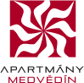
tiskovÁ INFORMACE 5. 11. 2014
apartmánY medvědín ve špindlerově mLýně
SKLÍZEJÍ OCENĚNÍ v PRESTIŽNÍCH REALITNÍCH SOUTĚŽÍCH

Developerská společnost UBM Bohemia získala tento týden řadu ocenění od odborníků i široké veřejnosti za projekt Apartmány Medvědín, který letos dokončila ve Špindlerově Mlýně u dolní stanice sedačkové lanovky lyžařského areálu Medvědín. Ze 4. ročníku developerské soutěže Realitní projekt roku 2014 si odnesla Cenu veřejnosti a Cenu odborné poroty v regionu Královehradecký kraj. V 16. ročníku soutěže Best of Realty – Nejlepší z realit 2014, která se v České republice považuje za nejprestižnější v oboru, získaly Apartmány Medvědín Cenu čtenářů mediálních partnerů, o které rozhodla široká veřejnost, a porazily tak všech svých 36 konkurentů.

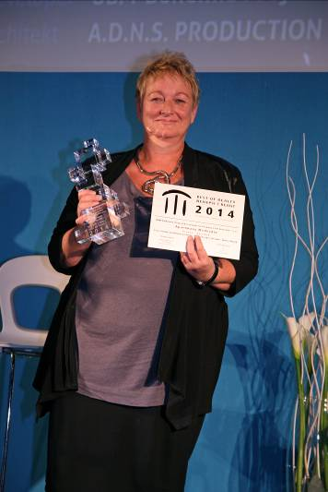
Margund Schuh, ředitelka UBM Bohemia, k úspěchu Apartmánů Medvědín uvedla: „Těchto prestižních ocenění si velmi vážíme a děkujeme jak porotě, tak i široké veřejnosti za udělené hlasy. K výstavbě jsme přistupovali s velkým entusiasmem a snahou využít těch nejlepších zkušeností, které máme za léta působení na českém realitním trhu a také z obdobných úspěšných realizací v zahraničí. Věříme, že vlastníci, kteří již apartmány převzali a vybavují si je na letošní zimní sezónu, si letošní zimu ve Špindlerově Mlýně užijí a že k nim i díky získaným oceněním přibudou další zájemci o rekreační bydlení v tomto vyhledávaném horském středisku.“

Margund Schuh s Cenou čtenářů mediálních partnerů, kterou převzala na slavnostním galavečeru soutěže Best of Realty – Nejlepší z realit 2014.

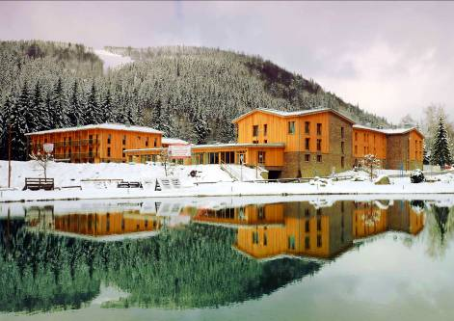
Komplex Apartmánů Medvědín v nezaměnitelném architektonickém stylu využívá prvků typických pro tamní horské prostředí. Celkem 110 stylových jednopokojových až čtyřpokojových apartmánů v třípodlažních budovách s fasádami z modřínového dřeva a přírodního kamene skýtá nádherné výhledy na krkonošské hřebeny, sjezdovky Medvědín a Svatý Petr. Vybírat si je možné z velikostí 1+kk až po 4+kk od 37 m² do 154 m². Součástí každého apartmánu je sklep pro odložení lyží a sportovního vybavení a jedno parkovací stání v prostorné podzemní garáži, která je dimenzovaná na vjezd aut se střešními boxy. Přízemní apartmány mají k dispozici terasy se zahrádkami, součástí těch ostatních jsou balkony. Architektura klade důraz zejména na funkčnost interiérů a vysoký realizační standard. Apartmány jsou vybaveny dubovými parketami, dýhovanými interiérovými dveřmi, modřínovými okny, koupelnami se sanitou Laufen, Kaldewei a Hansgrohe. Součástí realizačního standardu je zabezpečovací zařízení se senzorem pohybu, tříštění skel a magnety v okenních rámech i videotelefonem. Maximální pohodlí rezidentům zajistí centrální recepce. Nelze opomenout zahradní architekturu celého komplexu, jejíž dominantou je jezírko, a také sportoviště pro míčové hry a dětské hřiště. V současné době je prodána a předána majitelům více než polovina apartmánů z celého komplexu.
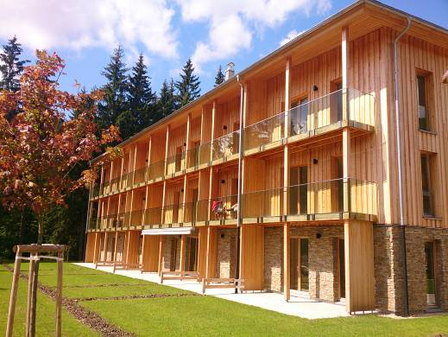
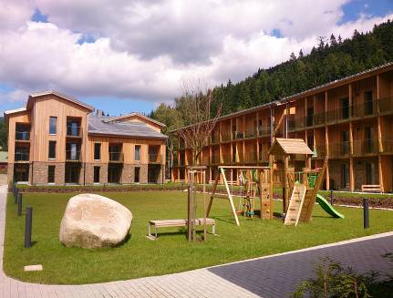
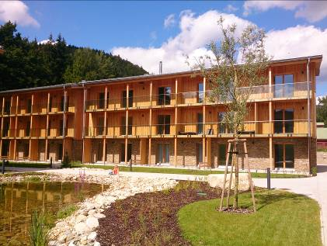

O společnosti UBM
UBM patří k nejrenomovanějším rakouským developerským společnostem. Na realitním trhu je již od roku 1873. Její akcie jsou obchodovány na vídeňské burze. UBM působí ve 13 zemích západní, střední a východní Evropy. Poskytuje své služby v oblasti developmentu, architektury, projekční a stavební činnosti, marketingu, prodeje i zajišťování správy nemovitostí. Vedle rezidenčních projektů připravuje a realizuje také multifunkční a obchodně-administrativní centra, hotely či průmyslové objekty. Na českém trhu působí UBM Bohemia od roku 1992. Mezi realizované projekty patří Rezidence Zvonařka v Praze na Vinohradech s 220 byty, multifunkční komplex Anděl City na pražském Smíchově, který na 125.000 m² plochy zahrnuje 202 bytů, kanceláře, obchody, restaurace, multikino se 14 sály, design hotel Andel`s a hotel Angelo. Na Václavském náměstí realizovala administrativní budovu Darex, v Brně nákupní centrum Velký Špalíček, v Plzni čtyřhvězdičkový hotel Angelo. Nejnovějším projektem UBM, který byl zkolaudován na podzim roku 2013, je kancelářská budova DOCK 01 v Praze - Libni s pronajímatelnou plochou cca 8 700 m², která byla vybudována ve spolupráci se společnosti Crestyl.

Další informace:

UBM Bohemia
Alice Slámová, tel. 251 013 211, alice.slamova@ubm.at
www.apartmanymedvedin.cz

Crest Communications
tel. 222 927 111
Kamila Čadková, kamila.cadkova@crestcom.cz

